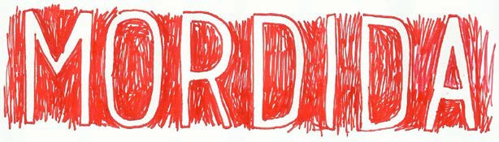
MORDIDA VIII
BECA DE PRODUCCIÓN DE OBRA GRÁFICA ESTUDIANTES DE LA FACULTAD DE BELLAS ARTES DE ALTEA
2017

